KOP ORMAS/LSM

**Surat Pernyataan**

Yang bertandatangan dibawah ini:

1. Nama : Jabatan : Nomor KTP/SIM Identitas lain :

2. Nama : Jabatan : Nomor KTP/SIM Identitas lain :

Dengan ini menyatakan bahwa :

a. Tidak berafiliasi secara kelembagaan dengan partai poltik tertentu:

b. Tidak terjadi konflik kepengurusan:

c. Nama, lambang, bendera, tanda gambar, simbol, atribut dan cap stepel yang digunakan oleh ormas lain

d. Bersedia menertibkan kegiatan, pengurus, dan tau/ atau anggota organisasi.

e. Bersedia menyampaikan laporan perkembangan dan kegiatan organisasi setiap akhir

tahun

f. Bertanggung jawab keabsahan dan keseluruhan isi data dan informasi dokumen/ berkas

yang diserahkan dan

g. Tidak akan melakukan penyalahgunaan SKT

Demikian pernyataan dibuat dengan sebenarnya–benar dalam keadaan sadar tanpa tekanan dan paksaan dari pihak manapun, bertanggung jawab dan bersedia dituntut secara hukum sebagai akibat dari pernyataan ini.

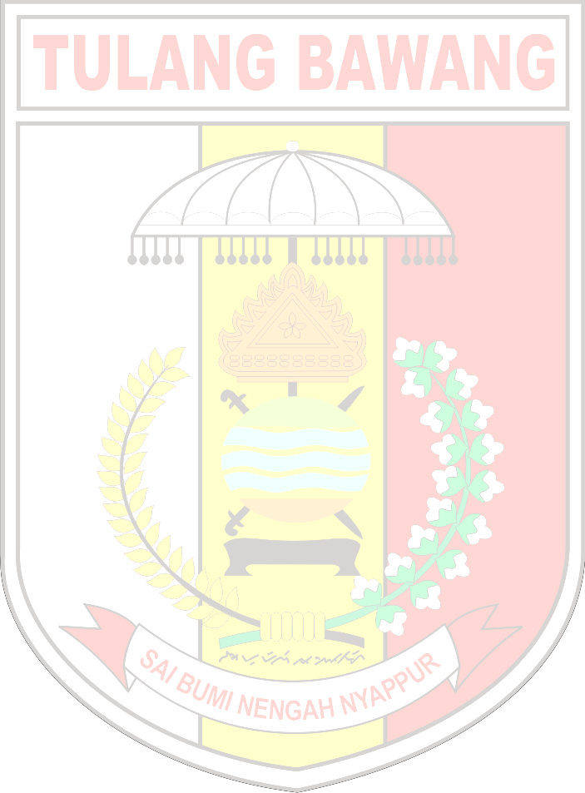

(Nama tempat, tanggal, bulan, tahun)

............................. ............................

Ketua, Sekretaris,

(cap stempel dan ditandatangan) (ditandatangani) (Nama lengkap) (Nama lengkap)